FORMULÁRIO DE DIVULGAÇÃO DE TECNOLOGIA
OU GRUPO DE PESQUISA

- Nome da tecnologia, projeto ou grupo de pesquisa:
(Use um nome curto, sem slogans ou descrições – Utilizar termos simples, não técnicos, para que uma pessoa que não seja da área possa entender, ATÉ 90 CARACTERES -TÍTULO DO VÍDEO NO YOUTUBE)
Clique aqui para digitar texto.

- Instituição:
(Indique a instituição que lidera a pesquisa ou desenvolvimento tecnológico)
Clique aqui para digitar texto.

- Grupo de Pesquisa:
(Indique o nome do grupo de pesquisa ou equipe relacionada)
Clique aqui para digitar texto.

- Descrição breve da solução:
(Resumo público, até 140 caracteres)
Clique aqui para digitar texto.

- Resumo técnico da solução:
(Apresente de forma concisa e precisa, em um parágrafo, o resumo de sua solução)
Clique aqui para digitar texto.

- Palavras-chave:
(Quais são as principais palavras-chave para categorizar sua tecnologia e competências? Isso deve ajudar as pessoas a entender o tipo de tecnologia/competências que você tem. Digite até 3 palavras-chave, separadas por vírgulas (,). Exemplos: "mastite bovina, nanopartícula, liberação controlada")
Clique aqui para digitar texto.

- Quais das opções a seguir melhor descreve o estágio atual da tecnologia ou pesquisa?
Pesquisa / Desenvolvimento
Patente Depositada / Outra Propriedade Intelectual Registrada
Patente Concedida
Licenciada / Lançada no mercado

- Qual o nível de TRL da pesquisa, considerando a figura abaixo?
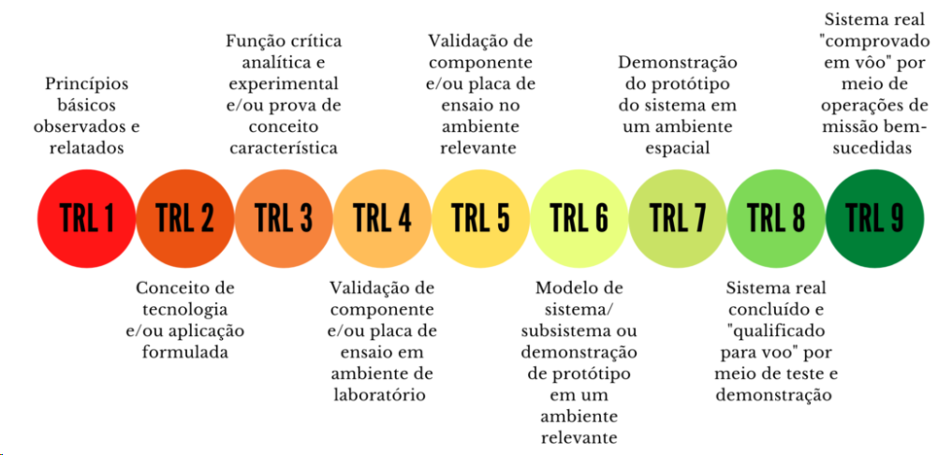
Clique aqui para digitar texto.

- Nome do pesquisador principal e data de nascimento:
Clique aqui para digitar texto.
Clique aqui para inserir uma data.

- Perfil de pesquisador:
Insira o link da página que contém seu perfil de pesquisador ou de seu grupo (Ex: Lattes, Linkedin, Site)
Clique aqui para digitar texto.

- Este é seu primeiro projeto de pesquisa?
Sim
Não

- Telefone celular:
Clique aqui para digitar texto.

- Que problema sua tecnologia ou grupo de pesquisa resolve? (Desafios)
Clique aqui para digitar texto.

- Descreva brevemente o que sua tecnologia ou competência de pesquisa e desenvolvimento oferece como forma de resolver esse problema. (Proposta de valor)
Clique aqui para digitar texto.

- Descreva sua experiência no desenvolvimento de soluções baseadas nas suas competências. Se tem uma tecnologia, como chegou no estágio atual e quais validações você já obteve? (Conversas com clientes, feedback de empresas/investidores, ensaios de viabilidade técnica, testes piloto, teste de mercado, etc)
Clique aqui para digitar texto.

- Clientes e entidades que podem beneficiar-se?
Clique aqui para digitar texto.

- Quais são os principais recursos que seu projeto já tem disponível? (equipe, dinheiro, tecnologia, parcerias, patentes, etc).
Clique aqui para digitar texto.

- Quais os principais recursos que você está buscando no curto prazo? (Equipe, dinheiro, tecnologia, parcerias, patentes, etc).
Clique aqui para digitar texto.

- Selecione os desafios nos quais está interessado em conectar sua tecnologia/ competências:

Cidades Inovadoras
Educação do Futuro
Saúde e Bem Estar
Indústria do Futuro
Sociedade da Informação
Energia Elétrica
Agronegócios
Wearables
Pequenas Empresas
Esporte
Gestão Pública
Plataformas Científicas e Tecnológicas
Serviços Financeiros
Turismo e Eventos
Moda e Beleza
Varejo
Energia
Alimentação
Fármacos e Cosméticos
Construção
Transporte e Logística
Inovação Social

- Dentre os desafios escolhidos acima, em qual seu projeto melhor se encaixa?
Clique aqui para digitar texto.

- Selecione os setores de negócio mais relacionados com sua tecnologia/competência:

Agricultura
Alimentos e Bebidas
Automotivo
Bens de Capital
Brinquedos, recreação e produtos esportivos
Defesa e Aeroespacial
Educação
Embalagens
Energia
Engenharia e Construção
Farmacêutico e Pesquisa Médica
Financeiro
Gestão Pública
Logística e Transportes
Mineração e Metais
Papel e Celulose
Produtos de consumo
Publicidade e Mídia
Químico
Serviços de Saúde
Serviços de Software e TI
Serviços de Telecomunicação
Profissionais e Comerciais
Tecnologia da Informação - Hardware
Têxtil
Turismo e Entretenimento
Utilitários (Elétrico, Gás, Água, Esgoto)
Varejo, Comércio e Serviços de Distribuição

- Selecione as tendências de tecnologia e inovação com as quais sua tecnologia/ competência estão relacionadas:

3D de Impressão
Impressão 4D
5G
Manufatura avançada
Materiais avançados
Inteligência Artificial
Descoberta de dados aumentada
Realidade Aumentada
Veículos Autônomos
Big Data e Analytics
Autenticação Biométrica
Blockchain
Interface-computador
Tecnologia limpa
Cloud Computing
Computação cognitiva
Assessor Especialista Cognitivo
Economia colaborativa
Casa Conectada
Interfaces do usuário de conversação
Experiência do Consumidor
Cybersegurança
Aprendizagem Profunda
Aprendizado de Reforço Profundo
Design para Inovação
Pagamentos Digitais
Gêmeo Digital
Zangões
Computação Edge
Taxonomia e gestão de tecnologias empresariais
Gamification
Monitorização Doméstica da Saúde
Aumento Humano
Modelos de Negócios Inovadores para a Competitividade Global
Internet das Coisas
Localização Baseada
Aprendizado de Máquina
Machine2machine
Pagamentos móveis
Nanotecnologia
Eletrônica de nanotubos
Hardware Neuromórfico
NFC
Parcerias Público Privadas
Self quantificado
Computação quântica
Robótica
PaaS sem servidor
Inovação de serviços para a indústria inteligente
Servitividade
Economia de compartilhamento
Economia de Prata
Poeira Inteligente
Fábricas inteligentes
Smart Grid
Vida Inteligente

Robôs Inteligentes
Smart Workspace
Segurança definida por software
Aplicativos com espaço permitido
Tecnologia e serviços espaciais
Análise de fala
Fornecimento sustentável de matérias-primas
Alimentos Sustentáveis, Seguros e Nutritivos
Telemáticos
Rastreabilidade na Cadeia de Valor
Assistentes Virtuais
Realidade Virtual
Mostra volumétricos
Wearables
Inovação no local de trabalho

- Seu projeto já recebeu algum tipo de aporte financeiro?
Sim
Não

Se sim, de quem?

Dos próprios sócios
Família e amigos
Investidores Anjo
Órgãos de fomento
Fundo de Seed/Venture Capital
Corporativo
Aceleradora
Empresas de Participações

- Quanto o projeto já recebeu?
Clique aqui para digitar texto.

- Quem foi o beneficiário do aporte financeiro?
Clique aqui para digitar texto.

- Data do último aporte financeiro:
Clique aqui para digitar texto.

- Links
(Website, Facebook, Twitter, Linkedin, outra rede social)
Clique aqui para digitar texto.

- Insira uma figura relacionada à tecnologia:

